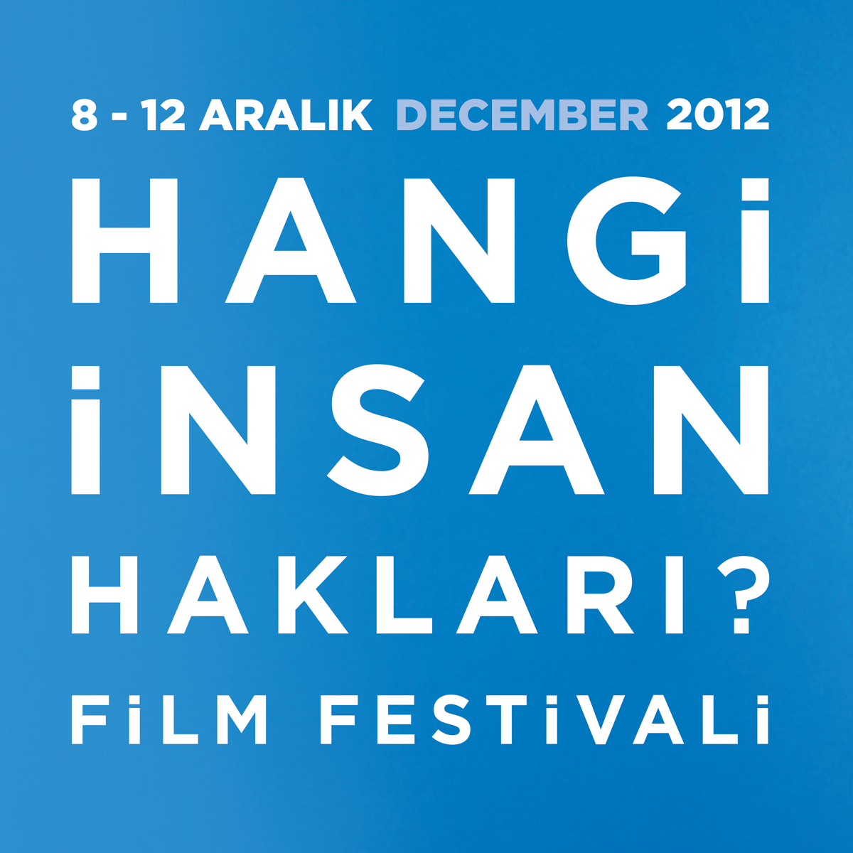

BASIN BÜLTENİ

4. HANGİ İNSAN HAKLARI? FİLM FESTİVALİ ‘YAŞAM HAKKI’NI SAVUNUYOR
Gündemi ‘insan hakkı’ olan filmler

8-12 Aralık 2012 tarihlerinde düzenlenen 4. Hangi İnsan Hakları? Film Festivali, dünyanın pek çok ülkesinden ve Türkiye’den hak arayışlarını konu alan 40’tan fazla filmi İstanbul’a taşıyor. Ana teması “yaşam hakkı” olarak belirlenen bu seneki festivalde, cezaevinde gösterim de dahil olmak üzere pek çok paralel etkinlik gerçekleşecek.

DOCUMENTARIST ekibi tarafından 4 yıldır düzenlenen Hangi İnsan Hakları? Film Festivali, İnsan Hakları Haftası’na denk gelen 8-12 Aralık 2012 tarihlerinde gerçekleşiyor. Bu yılki ana teması ‘yaşam hakkı’ olarak belirlenen festivalin programında ‘barınma hakkı’, ‘hayvan hakları’, ‘cinsel haklar’ gibi konulara ayrılmış yan bölümler de yer alıyor. Festivalde kısa ve uzun metrajlı olmak üzere 40’ı aşkın film seyirciyle buluşacak.

Liberya’dan Honduras’a, Bosna’dan Hırvatistan’a, Meksika’dan Irak’a, Filistin’den Kamboçya’ya ve Türkiye’ye varan geniş bir coğrafyadan kısacası dünyanın hemen her kıtasından yaşam hakkı ihlaline ve buna dair verilen hak mücadelelerine dair hikayeler bir araya gelecek. 4. Hangi İnsan Hakları? Film Festivali’nin gösterim ve etkinlikleri SALT Beyoğlu, Aynalıgeçit Salonu, Dutch Chapel ve Tütün Deposu’nda ücretsiz olarak gerçekleşecek.

Ümit Kıvanç’ın Roboski katliamı üzerine gerçekleştirdiği “Ağlama Anne, Güzel Yerdeyim” adlı belgeselin ilk festival gösterimi, yönetmenin katılımıyla Hangi İnsan Hakları? Film Festivali kapsamında gerçekleşecek. Festivalde ayrıca Roboskili kurban yakınlarının da katılacağı ‘Roboski, 1 Yıl Sonra’ başlıklı bir panel düzenlenecek.

Veysi Altay’ın 90’lı yıllarda Cizre’de gerçekleşen cinayetleri ele aldığı “Faili Dewlet”, Ersin Çelik'in yine 90’lardaki Lice olaylarını konu ettiği “Gerçekleri Yazdım: Lice Defterleri”, Melek Özman ve Filmmor ekibinin bir kadın cinayetine odaklanan filmi “Hani Meral”, Emine Emel Balcı’nın ‘Alamancı’ sorununa başka bir pencereden bakan “Ich Liebe Dich”, Rezan Yeşilbaş’ın Cannes başta olmak üzere pek çok festivalden ödülle dönen kısa filmi “Sessiz”, Türkiye seçkisinin öne çıkan filmleri arasında...

Festivalin uluslararası bölümlerinde yer alan filmler arasında; son yıllarda Filistin üzerine yapılmış en etkili belgesellerden “Beş Kırık Kamera”, Leningrad Kuşatması’na dair üretilen resmi mitleri yerle bir eden “900 Gün”, 70’lerde dünyayı kasıp kavuran devrim rüzgarlarında iki kadın kahramanın ve çocuklarının hikayesi “Devrimin Çocukları”, Kamboçya’da Kızıl Kmer dönemini sağ atlatan insanların bu travmayla başetme çabalarını konu alan “Bilmek İstiyoruz”, ABD’de 70’lerde şaşaalı bir tanıtım kampanyasıyla lanse edilen TOKİ tarzı bir toplu konut projesinin nasıl hüsranla sonuçlandığını anlatan “Pruit-Igoe Efsanesi: Kentsel Bir Hikaye”, otistik bir çocuğun kendi ayakları üzerinde durma çabasını yansıtan “Jeroen Jeroen” gibi önemli belgeseller yer alıyor.

Uzun ve kısa metrajlı belgesellerden oluşan 40’ı aşkın filmin gösterileceği festivalde, hayvan hakları, insanın barınma hakkı ve cinsel haklar gibi konulara dair önemli filmler de yer alıyor. Türkiye’deki hak ihlallerine dair belgesellerden oluşan geniş bir seçkinin de sunulacağı programda; atölye, tiyatro, sergi, panel ve söyleşi gibi pek çok yan etkinlik gerçekleştirilecek.

Festival haftasında kadınlarla ‘kürtaj hakkı’ konulu bir Forum Tiyatro’nun yanısıra, Türkiye'den ve Yunanistan'dan eğitmenlerle video-eylemin teorik ve pratik yapısına ilişkin konuların tartışılıp paylaşılacağı 3 günlük bir video-eylem atölyesi düzenlenecek. Hangi İnsan Hakları? Film Festivali ayrıca bu sene demir parmaklıkların arkasına taşınıyor; Maltepe Çocuk ve Gençlik Cezaevi’nde iki gün süren bir insan hakları şenliği gerçekleşecek! Son olarak, festivalden bir seçki 14-16 Aralık tarihlerinde Diyarbakır’a taşınacak. Geçen yılki depremden beri festival ekibi tarafından Van’da çocuklarla gerçekleştirilen atölyeler de festivalin hemen ardından yeni bir programla devam edecek.

Hollanda İstanbul Başkonsolosluğu, İsveç İstanbul Başkonsolosluğu, SALT ve Anadolu Kültür’ün işbirliği ve pek çok kurumun desteğiyle gerçekleşen festivalin 8-12 Aralık 2012 tarihleri arasında SALT Beyoğlu, Aynalıgeçit Etkinlik Mekanı, Dutch Chapel ve Tütün Deposu'nda yer alacak tüm gösterim ve etkinlikleri ücretsiz.

Detaylı bilgi için: www.hihff.org
Basın sorumlusu:
Burcu Çelik
Tel: 0536 784 12 16
press@documentarist.org

